ПАСПОРТ

СОКОВЫЖИМАЛКА ШНЕКОВАЯ
МОДЕЛИ: HKN-CS600L, HKN-CS600H
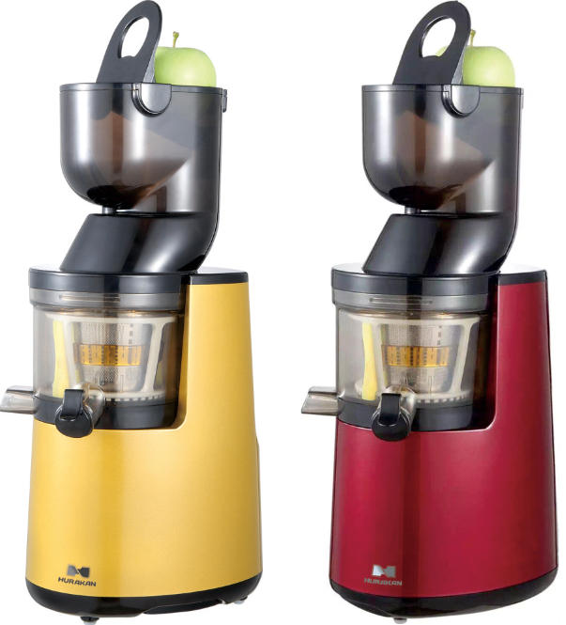
ВВЕДЕНИЕ

УВАЖАЕМЫЕ ГОСПОДА!

Вы приобрели профессиональное оборудование. Прежде чем Вы приступите к работе с ним, обязательно ознакомьтесь с настоящим Паспортом и сохраняйте его в течение всего срока эксплуатации.
Помните, что, выполняя все указания, изложенные в настоящем Паспорте, Вы тем самым продлите срок эксплуатации оборудования и избежите травмирования обслуживающего персонала.
Мы надеемся, что наши рекомендации максимально облегчат Вам работу с оборудованием.

НАЗНАЧЕНИЕ
Данное оборудование предназначено для использования на предприятиях общественного питания и применяется для приготовления свежевыжатых соков.

ОПИСАНИЕ ОСНОВНЫХ УЗЛОВ И КОМПОНЕНТОВ
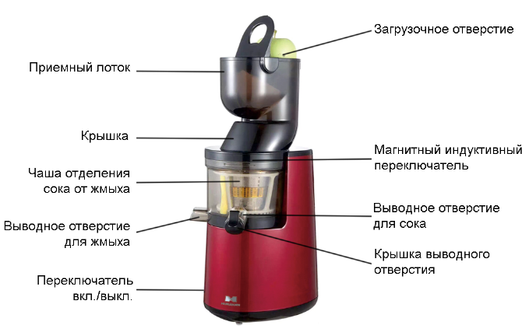

 | - Толкатель | 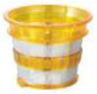 | - Сито
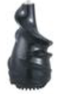 | - Шнек | 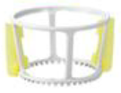 | - Щетка

ВНИМАНИЕ!
- Перед использованием соковыжималки убедитесь в том, что она установлена на ровной горизонтальной поверхности.
- Запрещено помещать пальцы и посторонние предметы в загрузочное отверстие приемного лотка.
- Цикл непрерывной работы не должен превышать 10 минут. После 10 минут работы устройство должно постоять в выключенном состоянии в течение 1 минуты.

МЕРЫ БЕЗОПАСНОСТИ
- Отключите устройство от сети питания, если оно не используется.
- Крышку устройства можно снимать только после полной остановки шнека.
- Перед очисткой убедитесь, что устройство отсоединено от сети питания. Чашу и приемный лоток можно мыть отдельно.
- Запрещено помещать моторный отсек в воду или мыть его в посудомоечной машине.
- Во избежание наступления несчастных случаев используйте устройство, когда рядом нет детей.
- Запрещено использовать устройство, если поврежден провод питания, или устройство падало или повреждено.
- Запрещено помещать внутрь устройства или подталкивать продукты металлическими предметами, такими как ножи, вилки, ложки и т.п.

ПОРЯДОК СБОРКИ
- Установите чашу на моторный отсек.
- Наденьте щетку на сито и проверните таким образом, чтобы она встала в пазы.
- Далее поместите сито в чашу.
- Вставьте шнек в сито и, прилагая небольшие усилия, слегка нажмите, чтобы он хорошо закрепился внутри и не мешал закрытию крышки.
- Установите сверху крышку загрузочного лотка и поверните ее по часовой стрелке.

РЕКОМЕНДАЦИИ ПО ИСПОЛЬЗОВАНИЮ
- Не забывайте удалять косточки из фруктов (персиков, абрикосов и т.п.). Попадание косточек внутрь устройства может вывести его из строя.
- Перед загрузкой в устройство, продукты с высоким содержанием сырой клетчатки, например, сельдерей, следует нарезать на фрагменты по 3-4см.
- Сок лучше всего употреблять сразу после отжима.
- Желательно не использовать устройство в холостом режиме (без продуктов).

ОЧИСТКА И ОБСЛУЖИВАНИЕ
- Перед очисткой оборудования убедитесь, что переключатель питания переведен в положение «Выключено», а само устройство отсоединено от сети питания.
- Корпус и крышку изделия следуют протирать с помощью мягкой салфетки или тряпки.
- Не производите очистку внутренних частей до тех пор, пока шнек полностью не отсоединен.
- Очистку вала моторного отсека следует производить с помощью сухого куска ткани.
- Если необходимо, используйте чистую тряпку с небольшим количеством моющего средства со средним уровнем PH. Никогда не помещайте моторный отсек в воду.
- Загрузочный лоток, шнек фильтр и чашу следует мыть каждый раз после использования. Запрещено использовать абразивы и грубые щетки для очистки.
- Убедитесь, что устройство хорошо очищено перед тем, как убрать его на хранение.
- Если устройство долгое время не используется, его необходимо отсоединить от сети питания и исключить попадание на него пыли, влаги и насекомых.

УСТРАНЕНИЕ НЕПОЛАДОК
- Если устройство не включается, проверьте следующее:
- провод питания хорошо подсоединен к сети питания, и переключатель питания находится в положении «Включено»;
- устройство правильно собрано;
- нет обрыва сети питания.
Если ничего из приведенного сверху не выявлено, не пытайтесь самостоятельно починить устройство, обратитесь в авторизованный сервисный центр.
- Если не открывается крышка устройства, проверьте:
- возможно скопилось слишком много жмыха в чаше, загрузочном лотке и вокруг шнека; нажмите кнопку включения и дайте жмыху выйти из выводного отверстия;
- если что-то твердое застряло внутри (фруктовая косточка или кусочек твердого фрукта), нажмите кнопку «реверса» для обратной подачи;
- не открывайте крышку с силой!
- Если устройство перестало работать во время отжима:
- нажмите кнопку «реверса» на 3-5 секунд, повторите эти действия 2-3 раза;
- далее нажмите кнопку «включения»;
- если это не помогло, обратитесь в сервисный центр.
- Если происходит вытекание сока из верхней части устройства:
- убедитесь, что силиконовая крышка выводного отверстия хорошо и надежно установлена;
- если вытекание продолжается, убедитесь, что не слишком много продуктов загружается одновременно; не торопитесь, загружайте продукты постепенно.

ТЕХНИЧЕСКИЕ ХАРАКТЕРИСТИКИ
Модель | Напряжение, В | Мощность, Вт | Габариты, мм
HKN-CS600L | 220 | 200 | 460x170x290
HKN-CS600H | 220 | 300 | 460x170x290

